УДК 631.15:51

Организация использования земель сельскохозяйственного назначения Сладковского района Тюменской области

Симакова Т.В.*, Симаков А.В.*, Шапошникова А.В.*, Скипин Л.Н.**

*Государственный аграрный университет Северного Зауралья

**Тюменский индустриальный университет

Аннотация

Земельно-ресурсный потенциал относится к числу важнейших факторов экономического развития муниципального района. Земли сельскохозяйственного назначения являются приоритетными среди других категорий земель, так как важнейшей задачей каждой страны является обеспечение людей продовольствием. В работе использованы механизмы функционирования муниципального района, анализ содержания и методические основы разработки концепции устойчивого развития территории. Результатом стала целостная картина сложившейся организации использования земель сельскохозяйственного назначения муниципального района как основа мероприятий, направленных на совершенствование использования земель.

Ключевые слова: ЗЕМЛИ СЕЛЬСКОХОЗЯЙСТВЕННОГО НАЗНАЧЕНИЯ, МУНИЦИПАЛЬНЫЙ РАЙОН, КАТЕГОРИИ ЗЕМЕЛЬ, ОРГАНИЗАЦИЯ ИСПОЛЬЗОВАНИЯ ЗЕМЕЛЬ, УСТОЙЧИВОЕ РАЗВИТИЕ ТЕРРИТОРИИ, РАЦИОНАЛЬНОЕ ИСПОЛЬЗОВАНИЕ, СЕЛЬСКОХОЗЯЙСТВЕННЫЕ УГОДЬЯ, СЕЛЬСКИЕ ПОСЕЛЕНИЯ
___________________________________________________________________________

Актуальность работы обусловлена тем, что земельно-ресурсный потенциал относится к числу важнейших факторов экономического развития муниципального района. От состояния и обеспеченности земельными ресурсами зависят направления и масштабы развития и размещения производительных сил, прежде всего, ресурсоемких производств. Значение рационального использования земель в современных условиях возрастает [1-5].
Землями сельскохозяйственного назначения признаются земли за границами населенных пунктов, предоставленные для нужд сельского хозяйства или предназначенные для этих целей [6-9].
Земли данной категории выступают как основное средство производства в сельском хозяйстве, имеют особый правовой режим и подлежат особой охране, направленной на сохранение их площади, предотвращение развития негативных процессов и повышение плодородия почв [10-12].
Целью работы является анализ организации использования земель сельскохозяйственного назначения исследуемой территории.
Объектом исследования в данной работе являются земли сельскохозяйственного назначения Сладковского района Тюменской области.
Методика исследования заключается в применении подходов, направленных на анализ организации использования земель сельскохозяйственного назначения в муниципальном районе, оценку рациональности использования, с учетом степени их освоенности и природно-климатических особенностей исследуемой территории.
Результаты исследований
Сладковский район – это один из двадцати двух районов Тюменской области, образован в 1923 году. Центром района является село Сладково. Район расположен на юго-востоке Тюменской области [13].
Особенностью района являются сформированные природно-климатические условия, в том числе земельные ресурсы, основной фактор организации использования земель в сельском хозяйстве. Основа организации использования земель в сельском хозяйстве – сформировавшиеся типы почв.
На основании данных почвенных обследований Л.Н. Каретиным проведен анализ состава и соотношения типов почв (рис. 1).
Наибольшую площадь территории Сладковского района занимают луговые солонцеватые почвы – 29,00% (108 818 га), наименьшую – чернозёмы выщелоченные – 0,09% (401 га).
Распределение типов почв по сельским поселениям сформировалось с учетом природно-климатических условий, уровня освоенности и интенсивности использования.
В целом территория Сладковского района характеризуется наличием луговых солонцеватых почв, которые приходятся на все сельские поселения. Максимальные их площади отмечены в Менжинском и Усовском сельских поселениях. Из наиболее благоприятных для возделывания сельскохозяйственных культур выделены луговые, лугово-болотные и лугово-черноземные почвы, которые большей площадью преобладают в Маслянском, Менжинском и Усовском сельских поселениях.
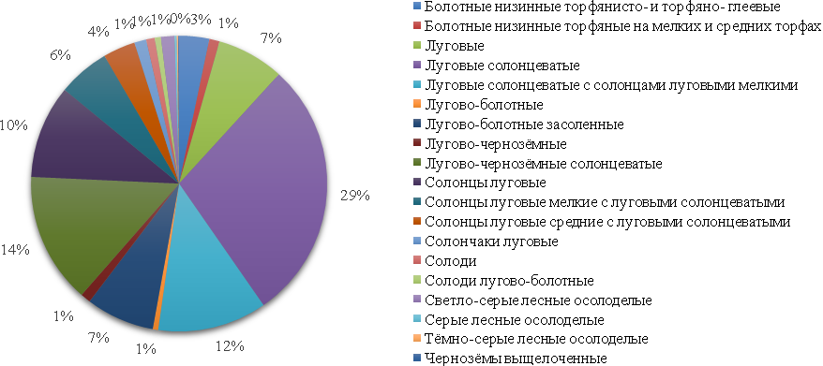
Рис. 1. Распределение типов почв Сладковского района

Наибольшая часть территории района занята землями сельскохозяйственного назначения – 70% (283 545 га), наименьшую площадь заняли земли промышленности, транспорта и иного специального назначения – 1% (2 294 га). Распределение земель сельскохозяйственного назначения по угодьям представлено на рис. 2.
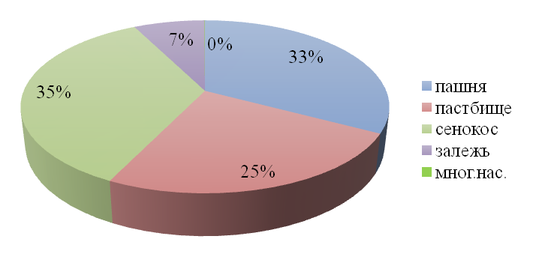
Рис. 2. Сельскохозяйственные угодья Сладковского района

Сельскохозяйственные угодья района занимают 213 793 га, из них пашня – 70 139 га (33%), сенокосы – 75 570 га (35%), пастбища – 52 340 га (25%), залежи – 12 027 га (7%), многолетние насаждения – 100 га (0%).
Структура земель сельскохозяйственного назначения в разрезе сельских поселений приведена в таблице 1.
Таблица 1. Структура сельскохозяйственных земель Сладковского района в разрезе сельских поселений, 2018 г.
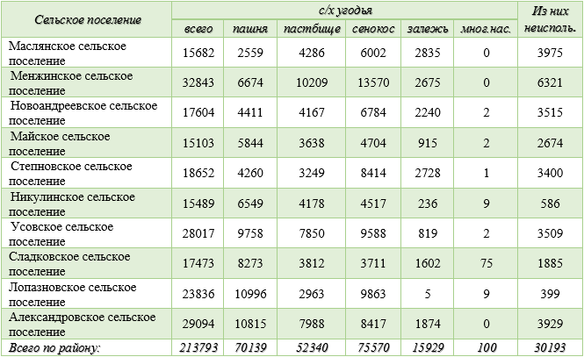

Исходя из таблицы, можно сделать вывод о том, что наличие сельскохозяйственных угодий отмечено на территории всех сельских поселений. Наибольшая площадь пашни расположена в Лопазновском сельском поселении (10996 га), а наименьшая – в Маслянском сельском поселении (2559 га). Основная часть пастбищ находится в Менжинском сельском поселении (10209 га), а наименьшая – в Лопазновском сельском поселении (2963 га). Наибольшая площадь сенокосов расположена в Менжинском сельском поселении (13570 га), наименьшая – в Сладковском сельском поселении (3711 га). Наибольшая площадь залежей – в Маслянском сельском поселении (2835 га), наименьшая – в Лопазновском сельском поселении (5 га). Многолетние насаждения, в основном, расположились в Сладковском сельском поселении (75 га), а в Маслянском, Менжинском, Александровском сельских поселениях многолетние насаждения отсутствуют.
На рис. 3 представлена динамика площадей сельскохозяйственных угодий Сладковского района за период с 1998 г. по 2018 г.
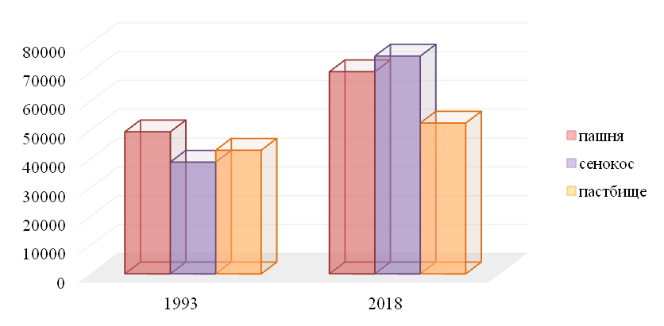
Рис. 3. Динамика площадей сельскохозяйственных угодий в период с 1993 г. по 2018 г.

Следовательно, можно сделать вывод, что в период с 1993 г. по 2018 г. площадь сельскохозяйственных угодий Сладковского района значительно увеличилась: на 100 781 га. Площадь пашни с 1993 г. по 2018 г. увеличилась на 42% (20 834 га), площадь сенокосов – на 94% (36 785 га), площадь пастбищ – на 22% (9 418 га).
По данным Росреестра, земли сельскохозяйственного назначения используются не в полном объеме. На рис. 4 представлена структура площадей сельскохозяйственных угодий по сельским поселениям.
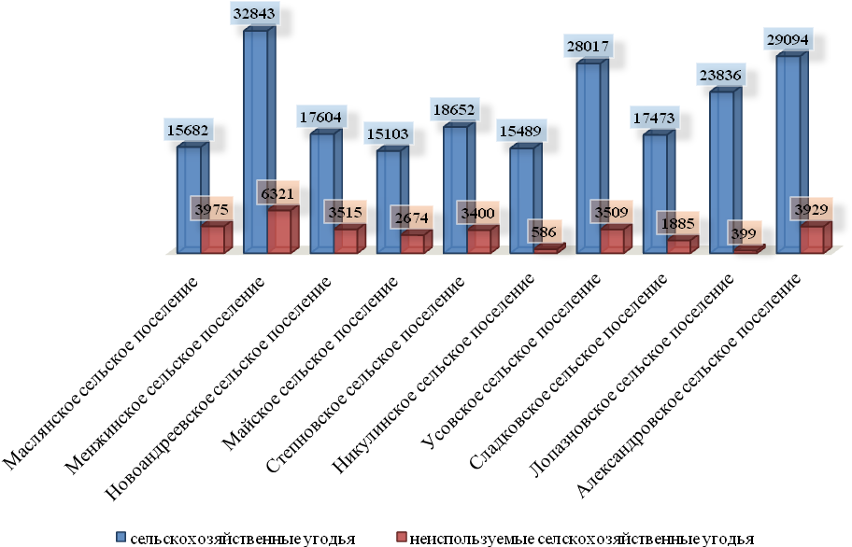
Рис. 4. Структура площадей сельскохозяйственных угодий по сельским поселениям Сладковского района, 2018 г.
Из гистограммы видно, что наибольшая площадь сельскохозяйственных угодий расположена в Менжинском сельском поселении (32843 га), а наименьшая – в Майском сельском поселении (15103 га), неиспользуемые сельскохозяйственные угодья занимают наибольшую площадь в Менжинском сельском поселении (6321 га), а наименьшую – в Лопазновском сельском поселении (399 га).
Использование земель сельскохозяйственного назначения находится в ведении 102 сельскохозяйственных предприятий крупных и малых форм хозяйствования.
На рис. 5 представлен состав малых форм хозяйствования Сладковского района.
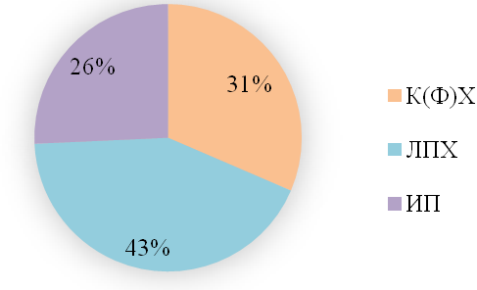
Рис. 5. Состав малых форм хозяйствования Сладковского района

На территории района по состоянию на 2018 год личные подсобные хозяйства насчитывают площадь 7650 га (43%) в том числе: в собственности – 2 140 га, из них за чертой населенных пунктов площадь составляет 6300 га; крестьянско-фермерские хозяйства находятся на площади 5 619 га (31%), в том числе в собственности – 1333 га. Индивидуальные предприниматели занимаются в районе производством сельхозпродукции на площади 4 592 га (26%).
На рис. 6 представлена структура малых форм хозяйствования Сладковского района в разрезе сельских поселений.
Согласно структуре малых форм хозяйствования, наибольшее количество крестьянско-фермерских хозяйств находится на территории Менжинского сельского поселения (6), а наименьшее их число – на территории Лопазновского сельского поселения (1). Наибольшее число личных подсобных хозяйств сосредоточено на территории Менжинского сельского поселения (10), наименьшее – на территории Маслянского и Новоандреевского сельских поселений (в каждом по 2). Наибольшее количество индивидуальных предпринимателей находится в Майском сельском поселении (5), а наименьшее – на территории Никулинского и Новоандреевского сельских поселений (в каждом по 1).
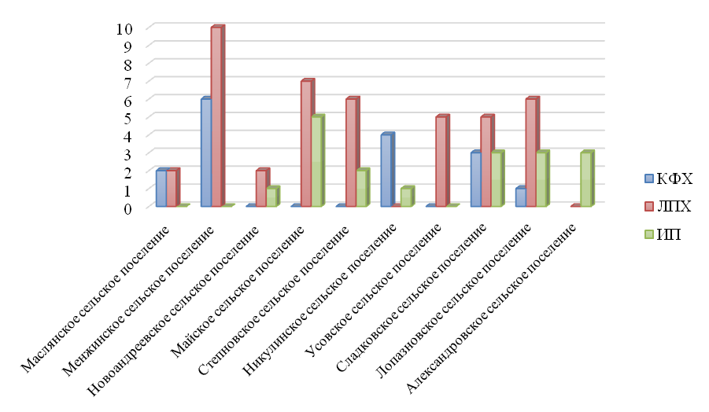
Рис. 6. Структура малых форм хозяйствования Сладковского района по сельским поселениям

Анализ производственной деятельности крупнейших сельскохозяйственных предприятий в разрезе сельских поселений показывает, что в районе развито животноводство мясомолочного направления, а также выращивают зерновые и зернобобовые культуры, технические культуры и картофель. Самым крупным сельскохозяйственным предприятием Сладковского района является СПК «Таволжан», которое в настоящее время имеет несколько площадок для доращивания молодняка КРС общим поголовьем – 1200 голов, в т.ч.: 400 голов – в д. Таволжан, 400 голов – в д. Покровка, 400 голов – в с. Александровка. Наименьшую площадь занимает СХПК «Заря»: общая площадь использования земель сельскохозяйственного назначения – 1000 га.
В структуре сельскохозяйственных организаций по сельским поселениям наибольшее количество предприятий находится в Менжинском сельском поселении (24), а наименьшее – в Александровском сельском поселении (4).
В разрезе сельских поселений использование сельскохозяйственных земель по видам угодий основано на специализации предприятий (рис. 7).
Изучив динамику площадей сельскохозяйственных угодий по сельским поселениям, отметим снижение пашни с 1993 г. в Маслянском, Новоандреевском и Майском сельских поселениях; увеличение площади от 1970 га до 2153 га отмечено в Лопазновском и Сладковском сельских поселения. Изменение площади пашни обусловлено сменой специализации сельскохозяйственного производства, расширением сельскохозяйственных угодий и качественным состоянием земель. Динамика изменения сенокосов и пастбищ положительная, наблюдается увеличение на территории всех сельских поселений, за исключением Лопазновского сельского поселения (уменьшение сенокосов на 251 га). Рассмотренная динамика позволяет отметить, что движение сельскохозяйственных угодий осуществлялось вследствие хозяйственной трансформации.
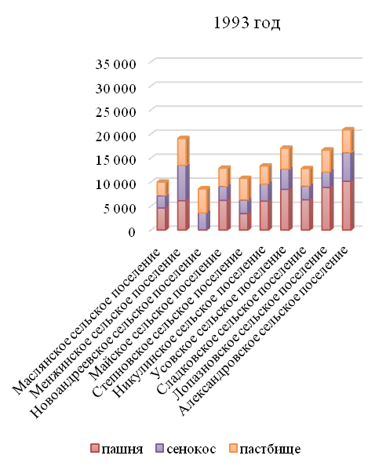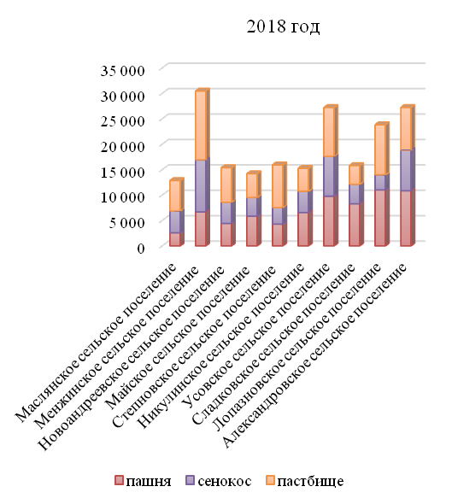
Рис. 7. Динамика площадей сельскохозяйственных угодий в период с 1993 г. по 2018 г.
в разрезе сельских поселений Сладковского района

Заключение
Большую часть территории Сладковского района занимают земли сельскохозяйственного назначения (70%), однако их использование осуществляется без индивидуального подхода, т.е. без учета качественного состояния земель.
С учетом особенностей организации использования земель сельскохозяйственного назначения Сладковского района необходимо проведение комплексного мониторинга плодородия почв сельскохозяйственных угодий, в том числе:
- проведение инвентаризации земель сельскохозяйственного назначения и организации их постоянного мониторинга путем проведения геодезических и картографических работ, комплекса специальных видов обследований (почвенных, геоботанических, агрохимических, землеустроительных и др.), оценки качества земель;
- обновление сельскохозяйственных карт М 1:10 000 и 1:25 000;
- разработка методических рекомендаций (инструкций) по выделению и оформлению земельных участков в правах общей и долевой собственности (земельные доли без определения на местности границ и оформлению прав).

Список использованных источников

- Симакова Т.В., Скипин Л.Н. Состояние земельных ресурсов на территории федерального полигона государственного мониторинга земель «Нижнетавдинский» Тюменской области // Вестник Красноярского государственного аграрного университета. – 2015, № 8. – С. 33-37.
- Подковырова М.А., Симакова Т.В., Ратаева М.С. Актуальные вопросы схем территориального планирования и землеустройства (на примере муниципального района Тюменской области) // Аграрная наука и образование на современном этапе развития: опыт, проблемы и пути их решения. – 2012, т. 1. – С. 368-373.
- Подковырова М.А., Симакова Т.В., Олейник А.М., Назырова А.Н. Совершенствование организации использования земель ООПТ: концепция устойчивого развития города и его пригородной зоны // Вестник ГАУ Северного Зауралья. – Тюмень. – 2014, № 3 (26). – С. 46-51.
- Сизов А.П. Нормативно-правовое обеспечение управления и охраны земельных ресурсов и почв // «Ниа-Природа». – 2017, №1. – С. 18-23.
- Рогатнев Ю.М. Социально-экономическое содержание организации использования земель сельскохозяйственного назначения в современных условиях: монография // Омский с.-х. ин-т им. С. М. Кирова. – Омск: ОмСХИ. – 2018. – 334 с.
- Симакова Т.В., Подковырова М.А., Олейник А.М. Формирование территорий устойчивого развития: методика и практика землеустройства и градостроительства // Агропродовольственная политика России. 2015. № 5 (17). С. 24-27.
- Симакова Т.В., Старовойтова Е.С. Ландшафтно-экологический подход в организации использования земель сельскохозяйственного назначения Тюменского района // Вестник ГАУ Северного Зауралья. – 2016, № 4 (35). – С. 141-147.
- Симакова Т.В., Симаков А.В. Экологическое состояние земель Сладковского сельского поселения Тюменской области // В сборнике: Сборник статей II Всероссийской (национальной) научно-практической конференции «Современные научно-практические решения в АПК». Государственный аграрный университет Северного Зауралья. Тюмень. – Тюмень: ГАУ Северного Зауралья. – 2018. – С. 221-228.
- Simakova T.V., Skipin L.N., Evtushkova E.P., Simakov A.V., Pashnina E.A., Matveeva A.A., Yurlova A.A. Monitoring of reclaimed land in Tyumen region // Espacios. – 2018, т. 39, № 14. – С. 22.
- Симакова Т.В., Симаков А.В. Современные проблемы использования земель сельскохозяйственного назначения Тюменской области // В сборнике: Современные научно–практические решения в АПК. Сборник статей Всероссийской научно-практической конференции. – 2017. – С. 928-941.
- Евтушкова Е.П., Евтушков А.М. Оценка антропогенной нагрузки земель сельскохозяйственного назначения юга Тюменской области // В сборнике: Интеграция науки и практики для развития Агропромышленного комплекса. Сборник статей Всероссийской научной конференции. – 2017. – С. 560-565.
- Кажахметова Н.К., Евтушкова Е.П. Устойчивое развитие сельских территорий // В сборнике: Актуальные вопросы науки и хозяйства: новые вызовы и решения Сборник материалов L Международной студенческой научно-практической конференции. – Тюмень: ГАУ Северного Зауралья. – 2016. – С. 627-631.
- Шапошникова А.В., Симакова Т.В. Анализ ресурсного потенциала в комплексном развитии территории Сладковского района Тюменской области // В сборнике: Актуальные вопросы науки и хозяйства: новые вызовы и решения. Сборник материалов LIII Международной студенческой научно-практической конференции. – 2019. – С. 451-458.
=================================================================
Цитирование:
Симакова Т.В., Симаков А.В., Шапошникова А.В., Скипин Л.Н. Организация использования земель сельскохозяйственного назначения Сладковского района Тюменской области // АгроЭкоИнфо. – 2019, №4. – http://agroecoinfo.narod.ru/journal/STATYI/2019/4/st_412.doc.

